**Permasalahan 1**

Ani berencana memasang jaringan internet baru pada suatu Internet Service Provider. ISP tersebut menyediakan satu buah modem secara gratis yang memiliki IP public yang hanya bisa terkoneksi dengan maksimal dua perangkat lainnya. Dirumahnya Ani memiliki tiga buah switch/router tidak terpakai. Router/switch yang ani punya masing-masing bisa terpasang dengan maksimal tiga perangkat lainnya. Ani menginginkan agar semua perangkat komputer yang ada di rumahnya terkoneksi dengan internet. Dan ani ingin menyediakan 1 komputer untuk ayahya bekerja yang terhubung ke 1 switch khusus tanpa ada computer lain yang terhubung. Bantulah dia untuk memodelkan topologi jaringan di rumahnya

**Catatan** : semua switch/router tidak harus digunakan semua

Opsi gambar untuk di dragnya ()

3 switch

5 komputer

1 modem

**Jawaban** :

* + 3 perangkat pusat (hub/switch), 5 komputer, 1 modem

**Permasalahan 2**

Andi merupakan teknisi jaringan pemula yang ditugaskan untuk mendesain jaringan di sekolah. Andi ditugaskan untuk mendesain 3 Lab. Masing-masing lab secara berurutan menggunakan ip addres kelas A, ip addres B, dan IP kelas C. Tetapi andi belum memahami jenis dari kelas ip addres itu sendiri. Sehingga andi kesulitan untuk mendesain jaringan. Ayo bantu andi untuk memetakan ip addres yang tepat untuk masing-masing LAB.

IP Adrees

192.168.5.2

195.164.20.2.

192.164.10.10

172.20.30.1

170.20.10.1

171.16.10.1

10.1.2.20

10.10.20.30

100.10.20.30

Lab 1

Lab 3

Lab 2

255.0.0.0

192.168.4.2

172.20.30.1

10.10.20.30

239.255.255.250

255.255.255.0

195.164.20.2

170.20.10.1

100.10.20.30

192.164.10.10

171.16.10.1

10.1.2.20

**Permasalahan 3**

Andi Kembali ditugaskan untuk mendesain jaringan lab di jurusan TKJ. Rencananya Andi ingin membuat 3 lab yaitu Lab Programing, Lab Komputer, Lab Bahasa. Sebelum membuat jaringan, Andi akan menentukan IP Addres yang tepat untuk masing-masing computer. Masing-masing lab secara berurutan menggunakan IP kelas A, IP Kelas B, IP Kelas C. Tentukan IP addres yang sesuai dari permasalahan diatas.

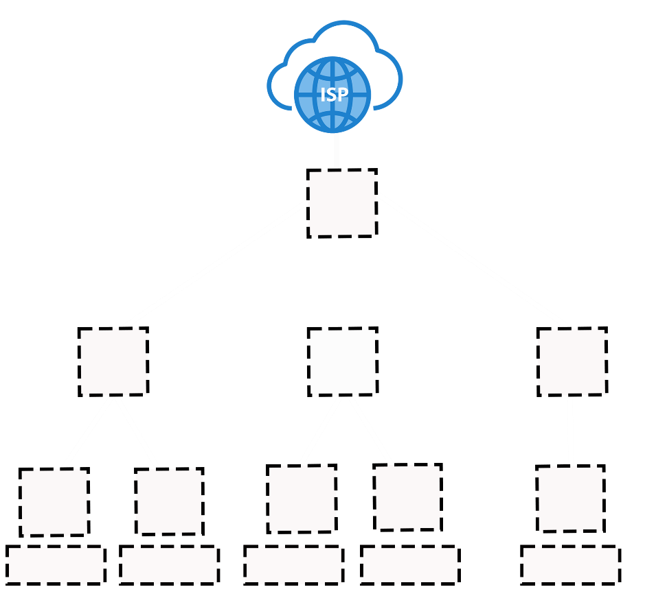

**Jawaban :**

Lab Komputer : 10.1.2.20 dan 10.1.2.21

Lab Programing : 172.20.30.169 dan 172.20.30.1

Lab Bahasa : 192.168.10.1

Perangkatny : Router , switch, pc